经济日报参评第三十三届中国新闻奖
音视频新闻访谈、音视频新闻直播作品
报送公示

根据《关于第33届中国新闻奖评选的通知》要求， 经过民主推荐、评委会投票，经济日报拟推荐以下3件作品参评第三十三届中国新闻奖音视频新闻访谈、音视频新闻直播作品评选。现予以公示。公示期为2023年3月31日至4月6日。如有异议，可以通过电话或电子邮件等方式反映。
电话：010-58392621
电子邮件：stb2021@163.com

编号 | 作品题目 | 参评项目
1 | 进博会同题共答系列作品 | 音视频新闻访谈
2 | 两会云访谈：如何做强做优做大数字经济 | 音视频新闻访谈
3 | 巴基斯坦驻华大使眼中的二十大：中国脱贫奇迹值得每个发展中国家学习 | 国际传播

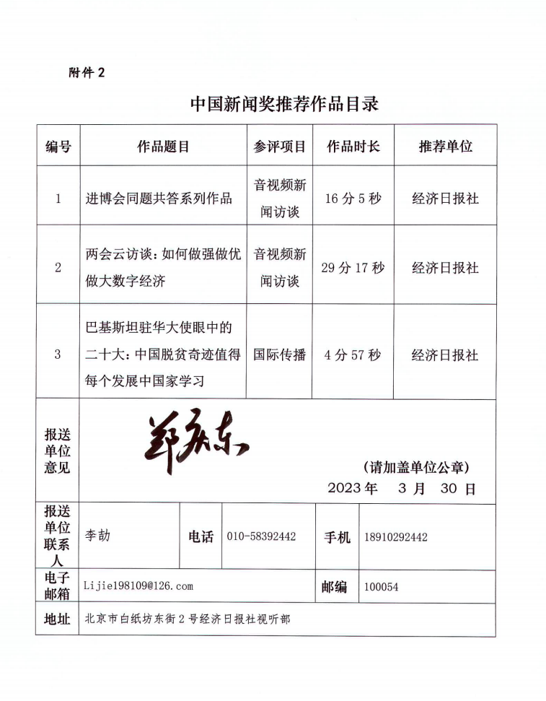

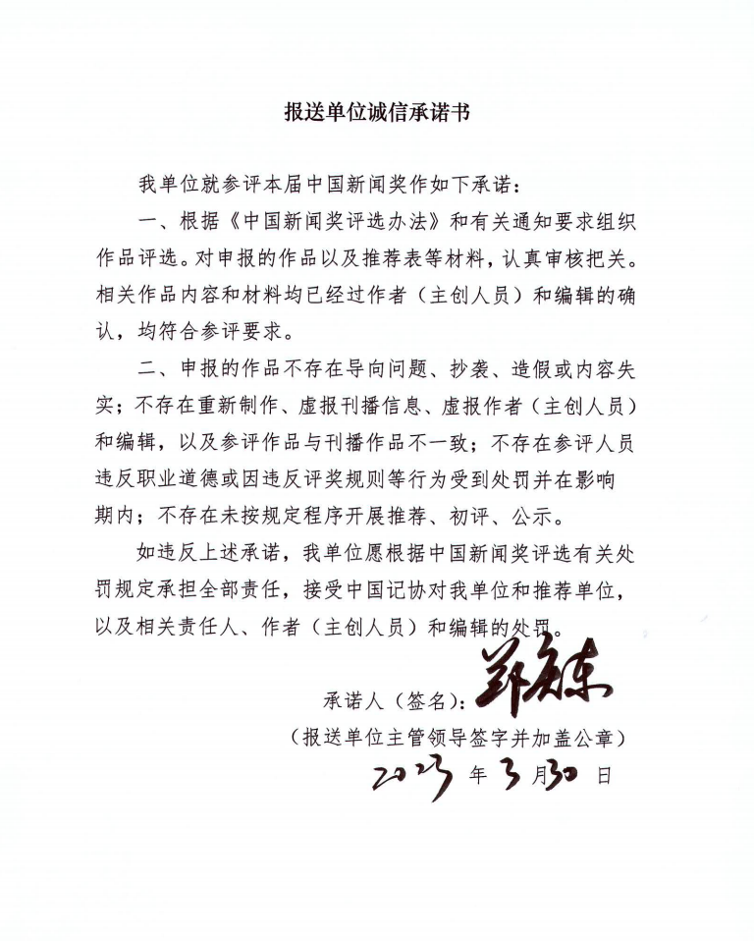

中国新闻奖参评作品推荐表

标题 |  |  | 两会云访谈：如何做强做优做大数字经济 |  |  | 参评项目 |  | 音视频新闻访谈
 |  |  |  |  |  | 体裁 |  | 视频
 |  |  |  |  |  | 语种 |  | 中文
作者  （主创人员） |  |  | 王智、张益勇、张倩、祝伟、李华林、董家朋 |  |  | 编辑 |  | 王玥、万政、张烁
原创单位 |  |  | 经济日报社 |  |  | 刊播单位 |  | 经济日报社
刊播频率频道 |  |  | 经济日报新闻客户端、中国经济网、经济日报今日头条官方账号等第三方平台 |  |  | 刊播日期 |  | 2022年3月7日、9日、10日
新媒体作品  填报网址 |  |  | https://proapi.jingjiribao.cn/special.html?id=1328&newsId=0
︵  作采  品编  简过  介程  ︶ | 经济日报以“如何做强做优做大数字经济”为主题推出的两会云访谈融媒体产品，邀请了全国两会代表、委员献计献策，回应当下经济热点问题，加强正面舆论引导，凝聚力量提振信心。全国人大代表董明珠、尹同跃、张传卫和政协委员刘尚希、林毅夫分别提出建设性建议，经济日报积极发挥经济领域新闻报道和舆论引导压舱石作用。该产品的短视频、图文、海报传播等融合报道形式，获得广大网友和经济垂直领域的积极反响。产品在策划阶将经济日报全媒体总编室平台优势与经济垂直领域报道优势结合，聚焦中国经济发展的民众关切。约采阶段，克服不能面对面采访的客观条件，采编高效联动，采用“云访谈”的形式，并实行嘉宾定制采访方案，提升报道质量，保障高清效果提高观众体验；在推广阶段，利用互联网规律形成多点曝光，引导网友理性看待中国经济形势，提振前行信心，是经济日报探索融合报道的典型案例。
社  会  效  果 | 经济日报两会云访谈引起业内专家学者、企业家群体、财经垂直媒体与网友的广泛关注，业内人士称在全国两会期间对“如何做强做优做大数字经济”进行研讨很有建设意义。开设话题登上新浪微博热榜。制作的集锦视频、嘉宾观点视频合辑多渠道传播效果突出，在一点资讯、百度搜索、搜狐客户端、腾讯两会专题、知乎两会专题首页轮播区等曝光展示。
︵  初推  评荐  评理  语由  ︶ | 两会云访谈是全国两会重点宣传节点中的融媒体产品，在全两会期间访谈知名企业家代表、著名经济学者共同探讨“如何做强做优做大数字经济”，积极发挥经济领域新闻报道和舆论引导压舱石作用。两会云访谈是经济日报社加速融媒体改革中的代表作品，是经济日报探索集团与下属单位聚合优势，聚焦主责主业，打造经济领域精品内容积极探索的典型案例。  签名：  （盖单位公章）  2023年 3 月 20 日
联系人 |  | 张倩 |  | 电话 | 58392841 |  | 手机 | 13552529261
电子邮箱 |  | 498425454@qq.com |  |  |  |  | 邮编 | 10010
地址 |  | 北京市西城区白纸坊东街2号

2022年两会云访谈文字稿

1.林毅夫委员：中国有适宜创新的环境
- 数字经济等新经济在产业升级方面应该如何发力？
高质量发展必须不断创新，不断调整产业与技术结构，在这个过程当中必须遵循我们的比较优势。遵循比较优势创新，我觉得我们有两个领域具有优势，一是我们现在的收入水平，2021年人均GDP达到12551（美元），当然已经很接近高收入国家水平的门槛，但是跟美国德国这样的高收入国家还有相当大的差距。有差距就代表我们在追赶，这个追赶其实在很多传统产业上表现得相当明显。比如世界著名的法兰克工业厂有27个展厅，这些展厅里有许多机器设备等传统产业产品。我们在这些展厅里面都有产品，但是跟德国、瑞士、日本等国相比，我们的产品质量价格跟人家还有相当大的差距，还在追赶。在追赶这些产业时，我们就有后来者优势，其实这在我们经济当中还是非常普遍的。就后来者优势而言，还有很多引进、消化、吸收、再创新的机会，这样的创新成本相对低，风险相对小，这是我们作为采取接管阶段国家在创新方面的一个优势。
另外，新经济有一个特点，技术跟产品的研发周期特别短，然后它的投入主要是以人力资本为主，互联网、大数据、移动通信、手机这些行业表现得非常明显。由于它的研发周期短，投入主要以人力资本为主，那么当然需要金融资本，但是因为时间短，金融资本投入相对少。发达国家从工业革命以后就快速发展，他们的资本已经积累了两三百年，所以人均资本相对比我们多。
如果是要大量资本投入，我们还是有劣势，但是以人力资本投入为主的这种新经济，我们跟发达国家比较起来，首先是站在同一条起跑线。第二点从人力资本来看，我们跟发达国家比基本没有劣势，因为人力资本有两个来源，一个是先天的聪明才智，一个是后天的教育学习。后天的教育学习，我们现在跟发达国家来比的话，其实基本上没有多少差距了，从先天的聪明才智的话，从大的人口来讲，1%的人可能属于天才，这个比例在任何国家大概都一样，但是在创新上面重要的不是比例，重要的是绝对量。我们是14亿人口的大国，所以高智商人才，不管是企业家还是科技工作者，我们跟发达国家比在数量上有优势。所以在人力资本上面，我们实际上是有比较优势的，并且我们按照购买力平价计算，已经是全世界最大的市场。即使按照市场汇率计算，我们也是全世界的第二大市场。
第三点，如果这种新的经济技术跟产品需要有硬件，我们有全世界配套最齐全的产业，所以在新经济上面我们有换道超车优势。这表现在我们的独角兽（企业），这是新经济当中的一个，在技术研发取得突破以后，一个很重要的新创企业，它成立还不到10年，还没有上市，但它的市场估值已经超过了10亿美元。
从过去这些年来讲，我们在独角兽的市场上面一直高居世界第一，不是第二。所以在推动技术创新、产业升级结构转型上面，我们要利用好这两个优势，一个是后来者优势，一个是换道超车优势。如果能把这两个优势用好的话，我们前面提到按照比较优势来推动创新，并兼顾协调、绿色、开放、共享，那么就能够实现高质量发展。
2.刘尚希委员：数字经济如何推动中国经济持续稳定发展
- 数字经济在推动中国经济持续稳定发展上起到什么作用？
数字经济代表了一种新的趋势，就是数字革命。在人类历史上发生过两次大的革命，一是农业革命，再一次是工业革命。那么现在，正在发生的第三次革命就是数字革命。数字经济就是数字革命推动的结果，所以数字经济的发展，它不仅仅是工业化逻辑的一个延续，实际上它是数字革命推动的，在数字化背景下的一个新的逻辑。这个所谓的新逻辑，就是数字经济不仅仅是数字技术，而且是通过数字技术彻底会改变生产方式、经济的运行方式、交易方式，企业的生产经营方式会由此改变。比如现在出现了越来越多的平台型企业，平台型企业跟以往的企业组织方式是不一样的。还有就是交易方式，过去面对面交易，现在可以在网上交易，在虚拟空间交易，这就超越了物理空间，可以减少交易成本，提高效率。特别是在虚拟空间的交易为原来不可交易的资源创造了机会。譬如在偏远的一些地方，可能因为交通等一些天然因素的阻碍导致很多资源可能难以交易，但是，通过虚拟空间，也就是我们的一些平台，就可以进行交易。比如说农产品，通过这种交易，现在交通设施比以前好了，它可以快速地运出来。更重要的还是一些相传的文化，它可以通过这种交易，由过去的不可交易资源变成可交易资源。传播地方的一些特色文化，譬如说菜谱，很多人去看，实际上这就变成了一种可交易的资源，它流量大了以后，可以获得收入。还有比如说有唱歌天赋的人，以往唱歌天赋要转换成市场价值，一般来说，不进城是不可能的事情，但是现在有这种网络平台，不需要进城，也不需要实体空间，也不需要办音乐会，在网上唱歌唱的好有粉丝，粉丝多了以后，自然就会获得相应的收入，这都是改变了以往的交易方式。实际上，许多不可交易的资源变得可交易，这样资源配置效率大大提升。就数字经济来说，带来的变化不仅仅是技术上面的，而且是组织方式上的，所以经济运行的内在逻辑其实已经发生了变化。所以我们再用过去工业化时代那一套理论来解释我们当下数字化过程中经济运行的一些现象的时候发现好像难以理解、不可思议。实际上，我们现在的一些理论、观点、看法，随着当下的数字化、数字革命驱动着这种数字经济的发展了，它已经不太像实验了。所以针对现在数字经济的发展，我们要用新的理论、新的观点、新的眼光去看待它、去促进它，同样的在政策上、在体制基础上，也需要在上面进行不断的变更，实现数字经济的发展。
- 积极扩大有效投资，适度超前开展基础设施投资，对数字经济发展会产生什么影响？
数字经济的发展也需要基础设施。传统的基础设施也需要数字化的升级，更重要的是要新型的数字基础设施。在政府工作报告来讲就叫信息数字基础设施。那么这些基础设施的建设这些年已经有很大的进展，比如说5G，我们走在世界的前列。还有像云计算、数据中心，以及政府工作报告里的东数西算。那么这些问题，恐怕都是我们过去没有接触到的数字基础设施，这些数字基础设施越来越强大，数据流通更畅通，数据周围生产要素的价值才能充分的体现出来。从这点来看，像当前这个促进投资、发挥投资的关键性作用，就不仅仅是过去投资的那个老黄历，而是注入了很多新内涵。从这点来说，它和数字经济的发展实际上是混在一起的，也可以说，现在的投资，它能促进数字经济的发展。而数字化又反过来提升了我们现在投资的层次，扩展了投资的领域和范围。
- 数字经济是一个热门的产业，如何避免出现数字产业一哄而上，为数字化而数字化的现象？
数字经济的发展是门槛比较高的，它很难一哄而上，它不像过去那些低门槛的企业，大家要有钱，就上去了，但数字经济有一个技术门槛，它不是说什么人只要有钱，招几个人就可以去干了。刚才说像数字基础设施，像数字产业，像工业互联网这些都是需要相当高的技术门槛。如果没有一定的技术积累，没有一定的数据积累，你要搞这个数字化，实际上是相当困难的。我们过去的这种积累是经验的积累，那在当前数字化的这个条件下，可能更多的是要靠数据的积累。比如说智能，不是说你有一个算法，你这个智能算法可能很超前，看起来很智能。实际上有了这个算法以后，它要成功，还要让这个数据自己去不断地学习，叫机器学习。像有个成功的脑袋一样，它也在不断的学习才能变得更聪明。所以，这个机器学习，这种智能水平的提高，实际上也是需要数据积累的，是需要时间的，很难一蹴而就。所以数字经济发展数字化、智能化，这种创新跟以前的这种工业技术的创新，实际上是有不同的路径、不同的方式，这一点我们要清楚。
- 政府工作报告提出要完善数字经济治理，对于如何完善数字经济治理，您有哪些建议？
数据治理事关的我们数字经济的发展。数据就是数字经济发展的原材料，它作为要素。但是这些原材料，它不像工业化时代是摆在地底下去开采的，每一个人的言行都可以变成数据，个人、家庭、企业每天每时每刻都在产生大量的数据，那么这些数据怎么联通、怎么采集、怎么应用，这里就需要相关的法律法规对采集使用数据的行为进行监管。而这些法规，我们已经有了一些了，譬如个人信息保护法、网络安全法，那么对个人的行为，对企业的行为，这些数据采集使用的行为，怎么样进行有效的监管。如果说监管过度了，可能就抑制了这个创建的空间，如果监管不到位，也可能带来安全隐患，这个分寸怎么去拿捏，这对数字经济的发展至关重要。这个时代，对数字治理提出了新的要求。而且在数字化的背景下，政府各个部门监管的权力实际上也呈现数字化（的发展趋势）。因为几乎每个政府部门都涉及到数据问题、数字问题、数字化的问题，每个部门都可能有一个监管的责任问题，那怎么去监管？各个部门之间监管怎么去分工，怎么去协调？对企业来说，都涉及到营商环境。对于数字治理，或者是数据，这种监督管理权等等一系列的问题都涉及数字经济发展的新的营商环境。我们的数字经济发展最近出现了下滑现象，这与我们在数字经济发展的营商环境还不太完善是有直接关系的，而数字经济所需的营商环境，和传统产业所需要的营商环境有很大区别。这里就涉及到数据怎么样采集、使用、流通，这些问题上，这个分寸怎么去拿捏，都需要去共同探讨。我觉得现在在数字平台企业的监管方面，有很多东西是需要去深入研究的，比如说什么是垄断，工业化时期的垄断与现在数字时代的垄断内涵可能有很大的差别。公平竞争，在工业化世界的公平竞争跟现在讲的公平竞争，在内涵上可能也是不同的。因为数据类似于公共品，可以无限制地复制使用，你可以使用，我也可以使用，没有排他性。而在工业化时期，原材料有排他性，你用了我就不能用了，你用多了，我就少了。而数据它没有排他性和竞争性，具有公共品的特点。这种情况下，数据价值的呈现，跟传统的工业化时期的价值的创造，也是不一样的。从这点来讲，我们用现代眼光，现代思维，现代视角去看待数字经济的发展，营造更好的数字经济发展的营商环境，增强我们国家数字经济的国际竞争力，是至关重要的。而数字经济的国际竞争力代表了一个国家未来的竞争力。战略上讲，数字经济的发展是国家发展新的增长点，在这个意义上，中国的可持续发展就是希望（建立）在数字经济上的。所以我们赶上了数字革命这个机遇。对我们来说，也是中华民族复兴的一个机遇，我们要抓好这个机遇，要利好这个机遇，不能错失良机。
3.董明珠谈数字经济：数字化给制造业带来快捷
- 对于企业来说，如何在数字经济时代，加强关键核心技术攻关？
现在大家都讲数字经济是一个挺时髦的词，大家一讲都要跟数字挂钩。但是我认为，在大数据时代，数字（化）表现在各方面的就是提高了我们的效率。比如我们格力建的黑灯工厂就是数字化工厂，用大数据来控制。我们的自动化程度高了，那我们对产品的标准要求也就高了，标准要求高了，零部件要求高，大数据、自动化才能做的更加精准和完美，所以这给我们提出了更多相应的要求。像我们现在打造了一个无人化、数字化工厂，这一个工厂投资就要100个亿，所以要有资本去支撑去投入进去。
- 对于数字产权的保护有哪些建议？
这次我作为代表，也再次收集了很多类似于我们格力企业，自主创新、自主研发技术企业的这种呼声，希望国家加快速度建立合适的制度，让更多的自主创新、自主培养人才的企业得到合理的、正式的保护，否则对我们的冲击太大。我觉得中国制造必须要走自主创新，这也是总书记提出来的，一定要技术自主掌控。那我们没有理由退缩，我们还要勇往直前，同时也希望国家加快速度，在法治上、在制度上能给予完善。
- 企业数字化升级中还需要注意什么？
数字化它本身就是一个时代（的特点）。我认为现在讲数字化，实际上也就是说进入了数字化时代。就像我们一代一代从农业到工业，工业到自主技术，到了今天，我觉得数字化应该是一个时代的代名词吧。比如我们现在用微信结算，我们用手机等等，都是用这些来改变我们的生活方式了。过去我们要带钱包，现在没有人带钱包了，这是不是也是数字化。那么，对于制造业来讲，我觉得数字化给我们带来最大的好处就是快捷，但是这里面也同样存在一些需要完善的问题或者要防控的风险问题。所以在这个数字化的时代，怎么样保护数字化，光靠企业支撑还不能完全做到，还是要国家建立一些法律法规。
- 在加强新产业、新业态和新模式知识产权保护方面，您有什么建议？
过去我们法院很多法官也很多，但是对于知识产权判决的话，还需要一些专业人士。我们需要增加更多理解技术专利的专业人士，而且我们希望法院才是最公平的地方。
4.尹同跃代表：持续坚持技术创新这个主线
- 今年全国两会，您带来了什么样的议案，主要关注哪方面的话题？
我们是从事汽车行业的基层代表，所以我们从本职工作出发，思考怎样把我们自身的品牌做大、企业做强，怎样支持中国汽车由大变强，主要在新能源、国家法律法规、乡镇政策，汽车露营地等方面提出了⼀些议案。
- 您如何看待中国新能源汽车产业的发展？
中国新能源汽车的发展是中央、发改委、⼯信部非常好的战略决策，因为⼀方面中国正在成为“架在车轮上的国家”，已经超越美国成为全球汽车保有量最大的国家。第二，中国又是⼀个贫油的国家，我们石油的对外依赖度越来越高。汽车发展得越快我们消耗的石油也越多，也就会影响到国家的能源安全。最重要的是，总书记向全球承诺我们要在2030、2060这两个时间点实现碳达峰、碳中和的目标。作为负责任的大国，我们要构建人类命运共同体、保护我们珍贵的家园，所以要在“双碳”方面率先发挥作用。汽车行业是⼀个高碳排的行业，我们更应该发挥自己的技术优势，承担行业责任。我们再换⼀个赛道，通过这些年的发展，中国新能源汽车已经占据全球⼀半以上的市场，这让我们国家能源对外依赖度有所下降。这个势头非常好，所以我们更要在未来全面迎接新能源时代到来的时候，在法规、资源布局、使用环境、基础设施方面做好相应工作。我们在实际工作中遇到的⼀些难点和问题，通过这次建议的形式，希望国家相关部门能够予以重视。
新能源汽车的推广补贴或将终止，对于行业会有怎样的影响？您有哪些建议？
影响是很直接的。⼀方面，国家过去补贴政策力度较大，未来补贴退坡幅度也很大。但是新能源汽车的发展速度超过了所有人的想象，原来我们认为2025年我国新能源汽车的市占率大概在20%左右，实际上今年可能就会超过这个目标。这种情况下需要企业自身通过管理的提升、技术的变革、技术的创新来克服补贴退坡导致的新能源汽车价格上涨、原材料价格上涨的双重压力，通过企业的消化来克服相应问题。
5.张传卫谈能源行业实现数字化：新能源最终要实现智慧能
- 如何推动能源行业实现数字化、智能化？
新能源最终是要实现智慧能源，我们现在已经实现了智慧风机。从资源上，我们现在可以预知15天的风和光的状态。换句话说，过去我们就是靠大数据，全球的气象大数据，来进行资源的预言预判，我们的风机加上这种预感系统之后，风机也实现了智能化。从AI技术、人工智能到大数据到云技术全都用上了。用上以后，我们一是靠风机本身，二是风场发电，再就是全生命周期的资产管理和运行维护，都叫智慧风机、智慧风场。智能化能源的管理，实际上最先能实现数字赋能新能源、赋能能源的就是新能源。新能源对数字技术、AI技术，包括云技术的依存度依赖度很高，对它的运行质量、运行效率、经济性、安全性，还有它的体系运行，包括全生命周期的运维和基于亚健康的风机健康管理都非常重要。包括抗台风技术，对数字技术（也有）非常（高的）需求，而且我们现在这个行业把技术创新从研发阶段就完成了数字化，从资源到风场建设，到风场运行到能源输送，到全生命周期的管理，都实现了智能化和数字化。

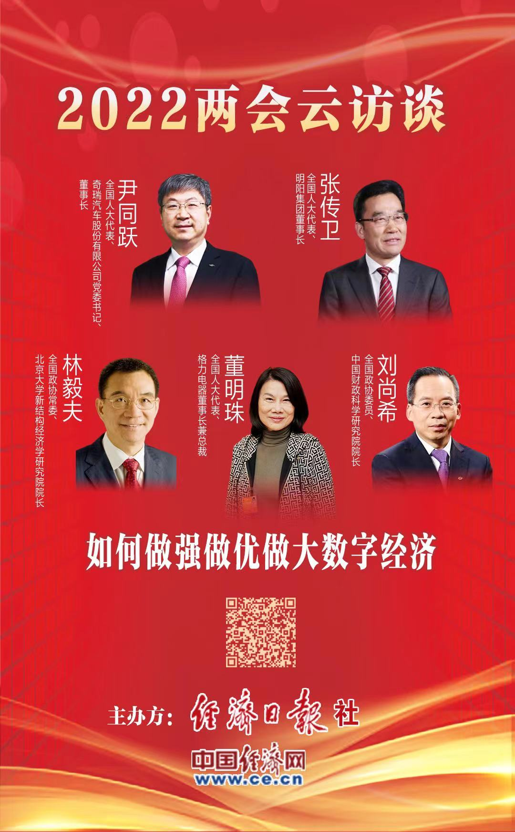
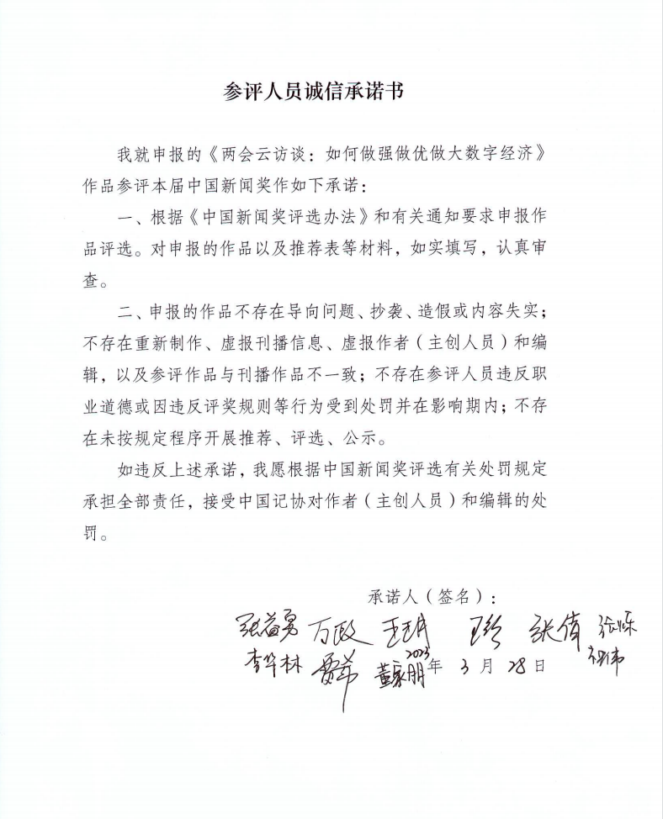

中国新闻奖参评作品推荐表
(音视频新闻访谈、新闻直播和广播电视新闻编排)
标题 |  |  |  | 进博会同题共答系列作品 |  |  |  |  | 参评项目 |  |  | 音视频新闻访谈
 |  |  |  |  |  |  |  |  | 体裁 |  |  | 视频访谈
 |  |  |  |  |  |  |  |  | 语种 |  |  | 中文、英文
作者  （主创人员） |  |  |  | 陈学慧、郭子源、袁勇、刘蓉 |  |  |  |  | 编辑 |  |  | 朱双健、童云斐
原创单位 |  |  |  | 经济日报 |  |  |  |  | 刊播单位 |  |  | 经济日报
刊播频率频道 |  |  |  | 经济日报微信视频号、抖音、快手；经济日报微信公号；经济日报微博；经济日报客户端。 |  |  |  |  | 刊播日期 |  |  | 2022年11月7日 21：51  2022年11月8日  20：08  2022年11月9日  22：30
新媒体作品  填报网址 |  |  |  | 《中国市场 世界机遇 共享未来》  抖音：https://v.douyin.com/SHwtxbs/  微信视频号：https://weixin.qq.com/sph/A4mRqx  《中国好赛道 大家共奔跑》  抖音：https://v.douyin.com/SHKsEHs/  微信视频号：https://weixin.qq.com/sph/AzAv4L  《中国好环境 大家来共享》  抖音：https://v.douyin.com/SHKnqSW/  微信视频号：https://weixin.qq.com/sph/ABppl9  《中国市场魅力有多大？从进博会看“高水平对外开放”》  微信公号：https://mp.weixin.qq.com/s/SxDQ6WT6W_pGPf9_Em2yHA
︵  作采  品编  简过  介程  ︶ | 《进博会同题共答》系列作品是经济日报在第五届进博会期间策划的重磅视频访谈节目。第五届进博会是党的二十大之后举办的首场主场外交及重要经贸活动，该系列作品以贯彻党的二十大精神为主题，通过对进博会众多参展商的访谈，展现中国的高水平对外开放。  该作品以“同题共答”的形式，每集视频中的采访对象就同一个问题进行回答，由主持人把所有的回答串起来。三集的问题分别是：您怎么看中国大市场？您所在的行业领域赛道在哪？中国营商环境哪些方面的改善让您印象深刻？结合访谈和主持人的思考，剪辑成《中国市场 世界机遇 共享未来》《中国好赛道 大家共奔跑》《中国好环境 大家来共享》3集访谈视频，每集5分钟左右，采访对象包括空客中国CEO、欧亚资源集团中国区总裁、渣打银行（中国）副行长、施耐德电气全球执行副总裁、戴尔科技集团全球资深副总裁、葛兰素史克副总裁、宜家中国副总裁、松下全球副总裁、特斯拉全球副总裁等一批知名跨国企业管理者。  该系列作品在进博会期间2022年11月7日至10日在经济日报视频号、抖音、快手，经济日报微博播发，并设置话题#进博会看点##进博会同题共答#；经济日报微信公号10日三集集中播发。同时，从11月8日至10日，在《经济日报》上刊发“从进博会看高水平对外开放”系列文章《中国市场魅力有多大》《在中国赛道上竞技》《企业需要怎样的营商环境》，刊发（主持人）记者在访谈中的思考，提升了整个报道的深度。整个报道成为报、网、端、微、视、博的全媒体作品。
社  会  效  果 | 该系列产品在进博会期间通过报、网、端、微、视、博等平台立体传播，被访谈对象广为转发，被人民日报“人民号”、新浪财经、腾讯新闻、搜狐网、中国网、东方财富网等媒体转发，起到了很好的传播效果，很好地展现了中国高水平开放的决心和信心。
︵  初推  评荐  评理  语由  ︶ | 该系列视频作品很好地宣传了党的二十大精神，为中国高水平对外开放鼓与呼，主题宏大、采访得当、采访对象选择有力、传播效果较好，全媒体的呈现和传播扩大了影响力，唱响了中国经济光明论。同意推荐。  签名：  （盖单位公章）  2023年3月9日
联系人 |  |  | 刘蓉 |  |  | 电话 | 58393374 |  |  |  | 手机 | 13466650131
电子邮箱 |  |  | sealaugher@163.com |  |  |  |  |  |  |  | 邮编 | 1000054
地址 |  |  | 北京市西城区白纸坊东街2号经济日报
以下仅供自荐、他荐作品填报
推荐人 |  | 姓名 |  |  |  |  |  | 手机
 |  | 单位及职称
推荐人 |  | 姓名 |  |  |  |  |  | 手机
 |  | 单位及职称
获奖项名称、等级

“同题共答”系列视频第一集：
中国市场 世界机遇 共享未来

经济日报记者郭子源：
中国市场、世界机遇、共享未来。在第五届中国国际进口博览会上，中国市场的强大吸引力再次得到彰显：有284家世界500强和行业龙头参加了企业展，数量超过上届，回头率近90%。
举办进博会，是中国着眼于推动新一轮高水平对外开放作出的重大决策，是中国主动向世界开放市场的重大举措。中国坚持开放合作、互利共赢，着力培育和壮大新动能，以自身发展为世界创造更多机遇。

空客中国CEO、空客全球执行副总裁徐岗：
中国是航空产业尤其是民机产业全球最大的一个市场，目前在全球的单一国别市场中间，空客的飞机最大市场就是中国。目前我们在中国已经有超过2000架的民用客机，在中国市场上，占到我们全球整个产能的20%。我们面对未来的20年，我们相信中国依旧是全球最重要的商用飞机的大的市场。

蒂森克虏伯中国技术研发及可持续发展负责人田昊：
在“3060”的这个大方向指引下，中国的大中小企业都开始进行绿色转型、绿色发展的探索，我们也看到了这方面国内企业发展的这个趋势，开展首日我们和中石化集团签署了合作谅解备忘录，也是期待一起探索绿氢上下游的发展。

欧亚资源集团中国区总裁王蕴：
中国政府尝试在疫情挑战的情况下仍然能给我们一个相对稳定的供应链、保障供应链的安全，在这种情况下，大家意识到合作才是唯一能够保持稳定增长的唯一途径。

经济日报记者郭子源：
尽管受到新冠肺炎疫情影响，中国扩大开放的步伐仍在加快。中国经济韧性强、潜力足、回旋余地广，长期向好的基本面不会改变。

渣打银行（中国）副行长洪军：
中国的市场它是足够大的，它的机遇也是足够多的，而且这个市场的韧性也是足够强的，越是了解中国，越是把我们的运营活动、经营活动和中国的经济发展深度地融合，就越会对中国长期的经济的发展前景充满信心。

欧亚资源集团中国区总裁王蕴：
中国对于我们这样一个布局全球的矿产资源型企业是最重要的市场，从我们生产型企业的角度，对于长期在中国的发展是持乐观的态度。

经济日报记者郭子源：
更加开放的市场、让世界各国更多分享了中国的经济增长红利，而进博会就是“开放合作、互利共赢”的重要窗口与支点。
如今，进博会已经成为中国构建新发展格局的窗口、推动高水平开放的平台、全球共享的国际公共产品。在这里，全球新品、前沿技术、创新服务首发首展，展品变商品、展商变投资商，进博会的品牌效应和溢出效应贯穿全年。

美而浦中国运营中心总经理胥俊明：
我们今年是第四次参加进口博览会了，从我们2019年到现在，我们逐年在市场上取得了飞速的发展，现在每年市场增速都非常快，特别是这两年都每年达到100%的一个市场增长，特别是在去年就超过了200%，这个也是超出了我们整个的市场预期。

空客中国CEO、空客全球执行副总裁徐岗：
进博会是一个非常好的跟我们的合作伙伴坐在一起交流的机会，同时我觉得我们会有一个思想碰撞。在这里面有很多的新的idea供我们去学习，供我们去揣摩，来抓住中国市场和我们合作伙伴合作机遇的脉动，那么这方面我们一直以来参加感觉是受益良多的。
今年我们和我们的客户将在进博会上包括我们的东方航空，包括我们的南方航空，将在可持续发展方面、绿色发展方面和提高机队运行效率、备件支持方面都有一系列的签约的活动。那么我们期待着通过这次的进博会，能够让我们跟中国合作伙伴之间的合作更加深化、更加扩大。

渣打银行（中国）副行长洪军：
在过去的这四届进博会当中，我们其实是有机会接洽了超过1000家的中小企业，而且这些企业来自于非常广泛的领域，包括贸易，包括制造，包括食品，包括物流等，在这个过程当中，我们也有机会去看到他们的这种对于跨境的这种金融服务和产品的需求，从而去比较好地为他们提供相应的服务。

经济日报记者郭子源：
共享中国大市场机遇，共享制度型开放机遇，共享深化国际合作机遇。路就在脚下，光明就在前方。中国拥有最值得期许的未来，欢迎大家都来看看。
“同题共答”系列视频第二集：
中国好赛道 大家共奔跑

经济日报记者袁勇：
转向高质量发展，是新时代中国经济的鲜明特征。而新的发展阶段必然孕育着新的发展机遇。放眼中国经济的未来，新的发展机遇在哪里？好赛道是什么？成为不少人关注的焦点。
进博会给了我们这样一个寻找问题答案的好机会。因为在这里，我们不仅能看到当前全球最优质的商品和最尖端的技术，也能够有机会与跨国公司负责人当面聊一聊，听听他们对这个问题的看法和见解。现在我们就一起去跟他们聊一聊这些问题。

施耐德电气全球执行副总裁、中国区总裁尹正：
我认为数字化和低碳的双转型是我们在中国发展的好赛道。近年来，中国提出了“双碳”目标，一直在全世界展现自己的巨大影响力。减碳对企业来说也是成为战略的重点方向。同时，各大产业仍面临提高效率和竞争力的挑战。施耐德电气从2002年就开始践行可持续发展战略，我们的绿色能源管理和绿色智能制造等核心业务，一直紧扣高效和低碳这一组关键命题。因此，对这一赛道，我们并不陌生。

戴尔科技集团全球资深副总裁吴冬梅：
作为IT行业的企业和从业者，企业也好，人士也好，我们觉得数字化转型是当今我们最好的赛道。中国作为世界第二大经济体，其市场和规模都非常大，机会也非常大。特别是这几年做数字经济，科技创新、绿色制造和可持续发展等领域，我们可以感觉到和预见到，数字生态建立和数字经济是戴尔一个特别大的机会。我们希望通过IT转型、生产力转型、安全转型、应用转型等让客户进行整体的数字化转型，在中国能够实现转型升级和高质量发展。

经济日报记者袁勇：
确实如尹正和吴冬梅所说，数字化转型和绿色低碳正成为中国市场的两大趋势，在推动中国市场转型升级的同时，也造就了充满无限机遇的中国好赛道。我们再去其他展馆看一看，还能听到哪些答案。

嘉吉中国区总裁刘军：
在我看来，随着消费者收入和经济水平的提高，大家的闲暇时间越来越宝贵，所以餐饮这个赛道是非常让人兴奋和高速增长的行业。嘉吉也致力于跟我们的客户一起来服务好这个产业。除了餐饮之外，国内另一个相关领域和赛道就是营养和健康。过去，我们的消费者面临一个矛盾：茶饮很好喝，但喝多了以后热量会大。现在我们在既满足消费者对口感和味道的需求，又确保这个东西不增加他的负担，我们推出了在茶饮糖浆系列里面减糖和零卡的系列。

经济日报记者袁勇：
从刘军的看法中，我们不难发现，中国人民生活水平的提升对食品行业的意义有多么重大。中国人对吃的要求从过去“吃得饱”变成“吃得好”，再到现在“吃得健康”，其中孕育的巨大市场潜力，足以让众多跨国公司心动不已。本届进博会还汇聚了众多跨国药企，我们去听听他们的看法。

葛兰素史克副总裁、葛兰素史克中国总经理齐欣：
中国医药市场现在已经是全球第二大医药市场，而且中国的人口基数大，有很大的未满足的医疗需求，所以我们看到，整个健康产业是一个蓬勃发展的大产业。在中国，国家也非常重视医疗卫生。我们这个“健康中国2030”，而且尤其国家把预防提高到了一个很高的医疗卫生公共卫生的战略水平。

经济日报记者袁勇：
近年来，中国政府在健康领域的投入越来越大，中国人民也越来越重视健康管理。中国健康产业赛道之宽，足够全球跨国药企在这里并肩奔跑。
在进博会，我们听到了众多跨国公司高管对于中国好赛道的理解，也感受到了他们对于中国市场的热情和期待。当然，中国的好赛道绝不仅仅只有这些，还有更多的可能，有待各国企业共同探索。我们也期待更多企业来到中国，深耕中国，扎根中国。

“同题共答”系列视频第三集：
中国好环境 欢迎来共享

经济日报记者刘蓉：
还有什么比清新洁净的空气更令人愉悦的呢？漫步在国家会展中心，我们遇到的每个人，都愿意和我们谈到作为市场主体，他们感受到的，多年来中国营商环境的大变化、大进步。越来越优质的营商环境，如清新空气滋养着来到中国这片投资热土上的跨国企业，让我们一起来听听他们的切身感受如何吧。

<感恩>

经济日报记者刘蓉：
感恩，感谢，这是我在采访过程中听到的最高频的词汇。非凡十年，中国持续深化放管服改革、提升法治化水平、优化市场环境，营商环境伴随着经济发展越来越完善，这让深处中国的众多跨国企业感受到热情和善意。

宜家中国副总裁饶思文：
近年来，宜家在中国的整体业务得到了政府很大的支持，包括在新建商场、建立新的线上渠道的过程中都受益匪浅。我们非常感谢最近几年得到的支持。到目前为止，中国市场仍然保持了其作为英格卡集团宜家零售全球前五大市场之一的重要地位，我们对中国市场充满信心。

松下集团全球副总裁本间哲朗：
中央政府和地方政府为我们提供各种各样经营企业上的方便。我们取得了地方政府的大力支持，3个星期就完成了100%的复工复产，这是中国地方政府非常重视外资企业的典型例子。

特斯拉全球副总裁陶琳：
这些年特斯拉在中国的快速发展，离不开中国对营商环境的重视。从2014年特斯拉进入中国市场，到2018年特斯拉在上海设立美国之外的第一个海外工厂，到上海工厂已经突破了1000万产量，每一步都和中国以及上海良好的营商环境密不可分。在抗击疫情的过程中，政府和企业一起做出了很多努力。

<沟通>

经济日报记者刘蓉：
陌生人之间相互熟悉、互通有无最有效的方式就是沟通和交流。对来华的跨国企业来说，深入了解中国市场环境、理解中国经济政策、加强和本土企业的交流，都需要沟通的平台。进博会5年来，作为中国营商环境的构成因素和重要成果，为企业和企业、企业和政府之间搭建起了高效的沟通桥梁。

宜家中国副总裁饶思文：
自五年前中国国际进口博览会首次举办，我们就参与进来。从那时起，我们持续合作，因为我们相信进博会是一个双赢的平台，是一个展示企业实力、发布新产品的有利平台。

松下集团全球副总裁本间哲朗：
进博会对跨国企业来说是很好的平台，给我们很好的机会，我们和中央和地方政府、国企、民企交流的平台。一起研讨如何发展松下在中国的业务。进博会是世界理解中国的平台，也是中国理解国外情况的平台。

<期许>

经济日报记者刘蓉：
“栽下梧桐树，自有金凰来。”即使在国际形势日趋复杂和疫情的影响下，中国经济仍交出了优秀答卷。今年前三季度，我国进出口总值31.11万亿元，比去年同期增长9.9%。越来越多跨国企业持续看好中国经济，越来越多跨国企业选择中国、植根中国。

卡赫中国副总经理、首席财务官柯瑞霖：
我们见证了很多（中国的）重大成果，也感受到了各项政策的一致性以及中国继续扩大开放的信心与决心。今年我们很荣幸以更大的参展规模来到进博会的平台。我们将继续投资中国市场，我们相信B to B和B to C的清洁市场都将迎来新的增长。

宜家中国副总裁饶思文：
宜家非常期待今年的进博会圆满成功，并且希望和中国一起成长。

蔡司大中华区总裁兼首席执行官福斯特：
蔡司对中国市场充满信心。我们关注中国的商业活动，看到了很多积极的趋势和机会，这都促使我们继续在中国投资，我们不仅在销售和制造领域投资，也致力于创新和研发能力方面的投资。我们将加强和中国本土企业的合作。

特斯拉全球副总裁陶琳：
接下来我们仍然对中国的发展寄予极高期望，我们也相信中国的营商环境会越来越国际化。展望将来，我们对于在中国的发展充满信心，我们也相信随着大家对生态的重视、对新能源汽车越来越多的理解和营商环境的日益提升，新能源汽车必将在中国迎来更好的发展空间。

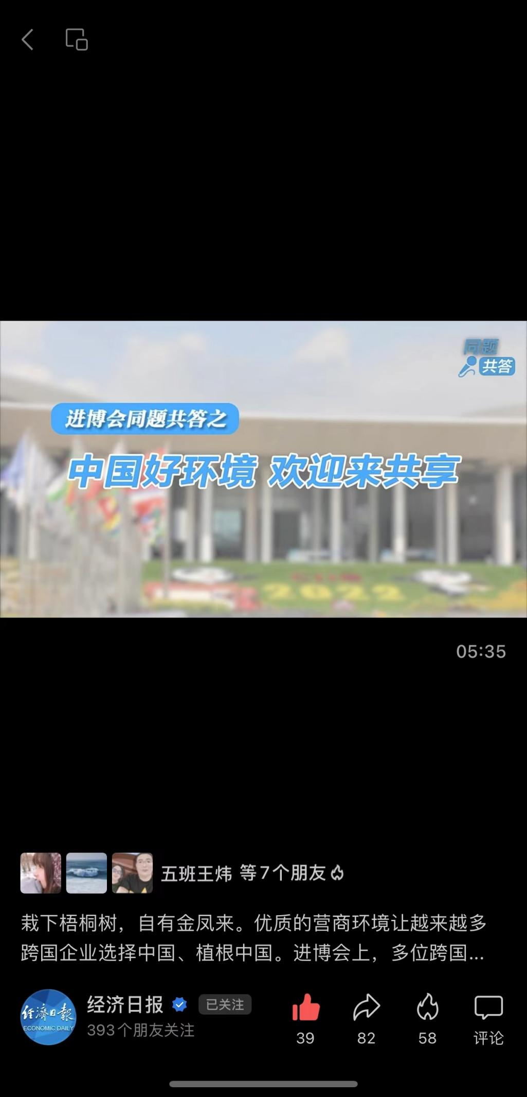
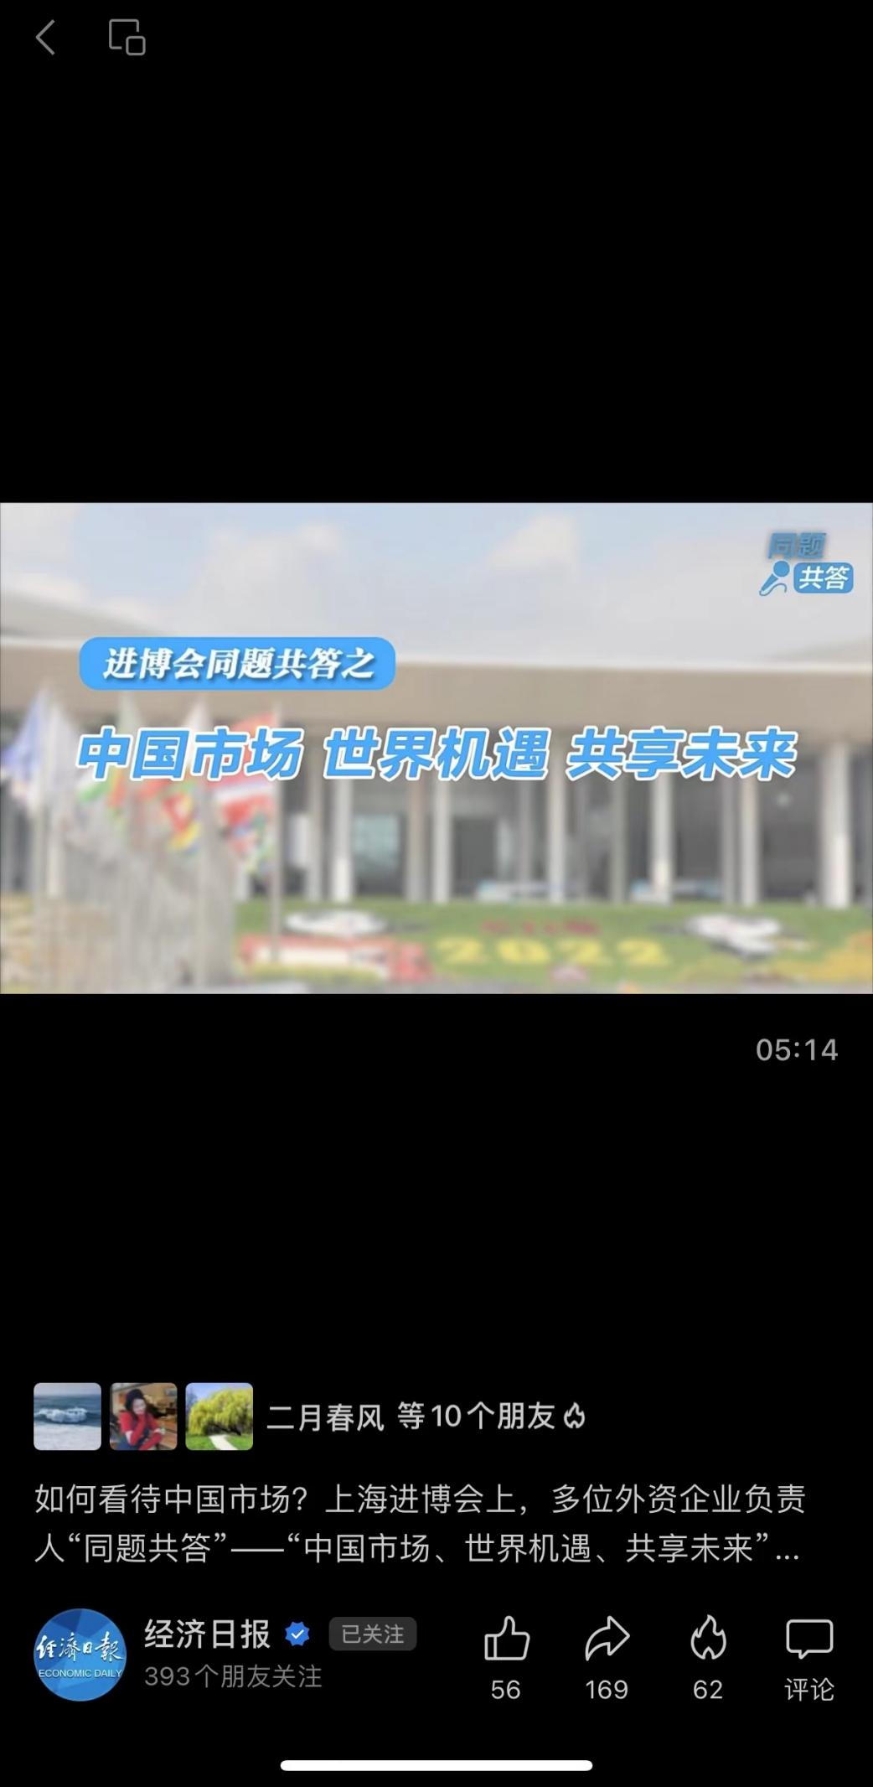
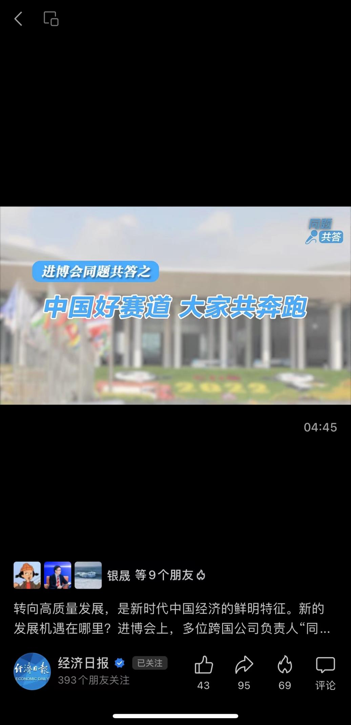
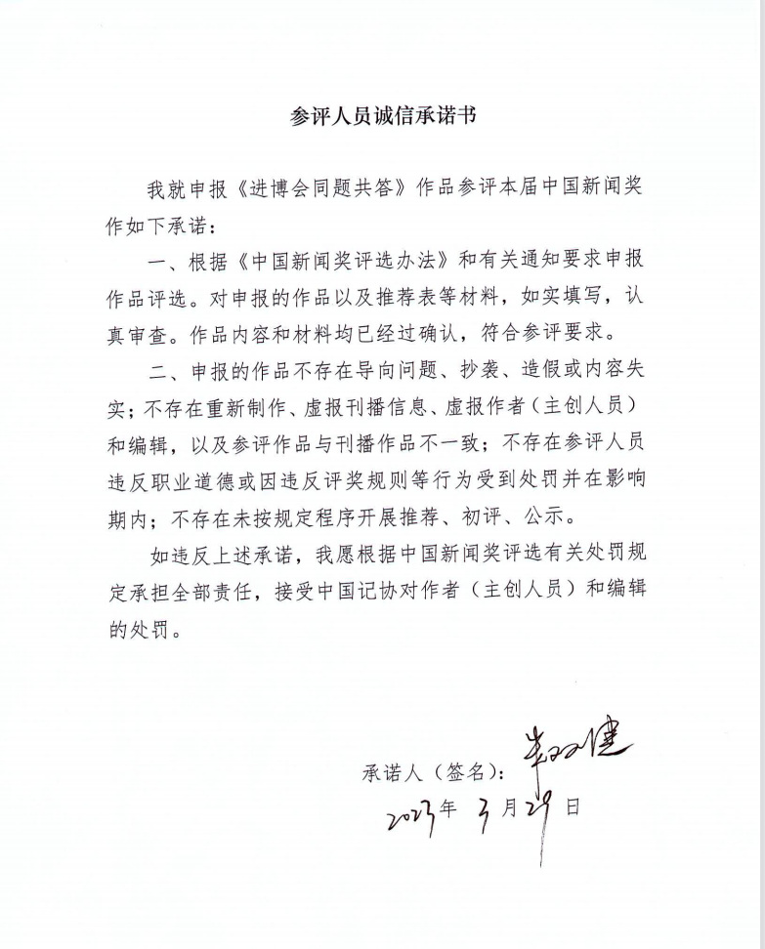

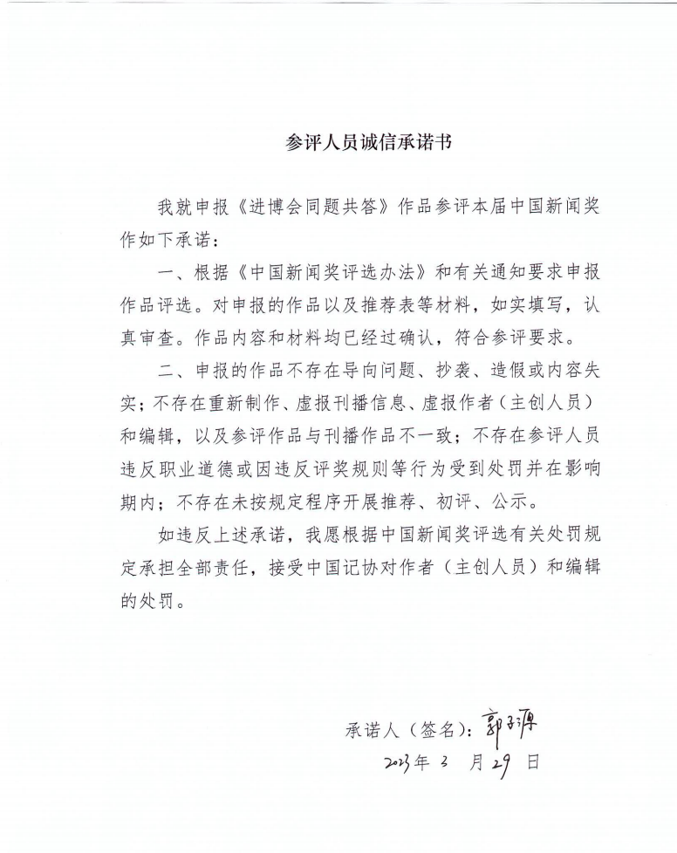

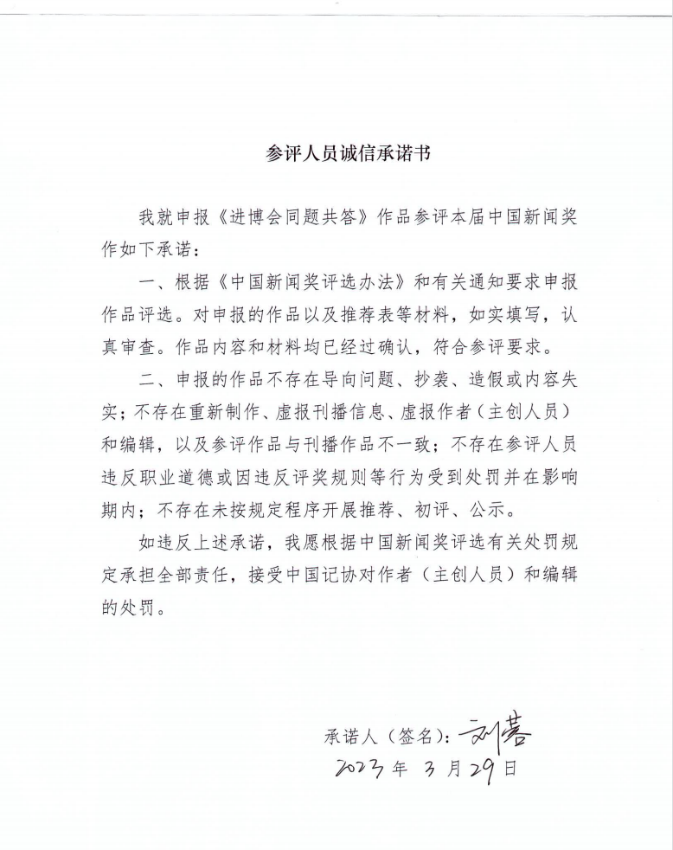

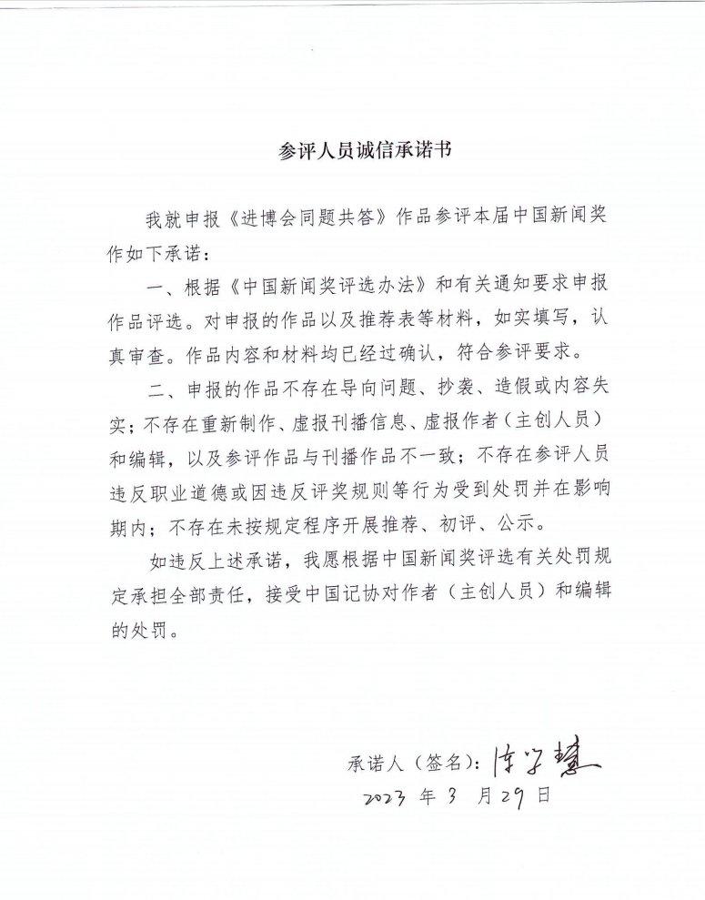

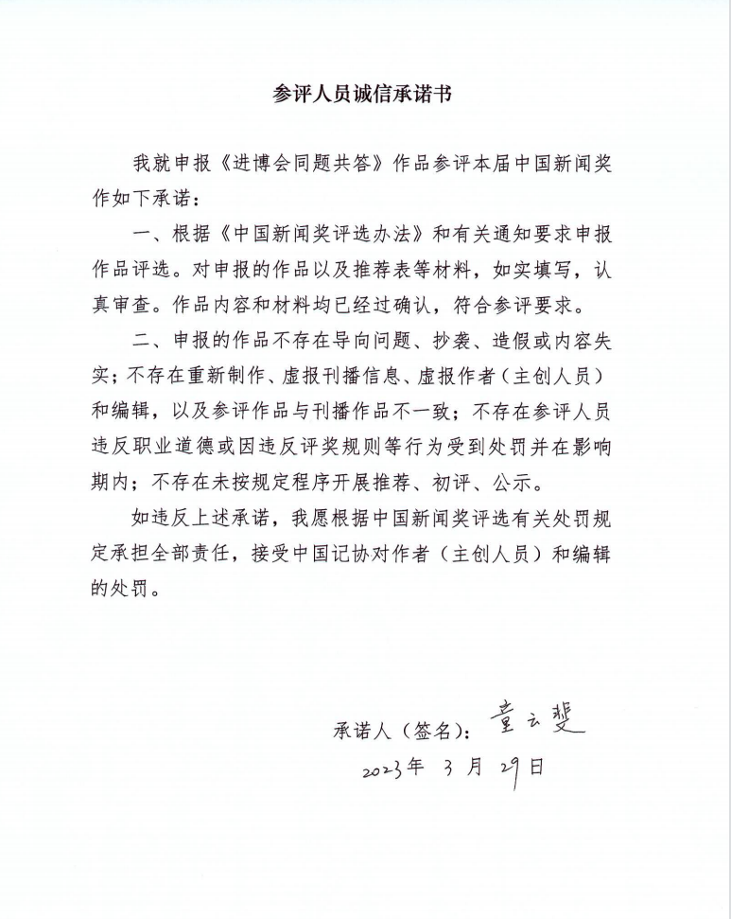

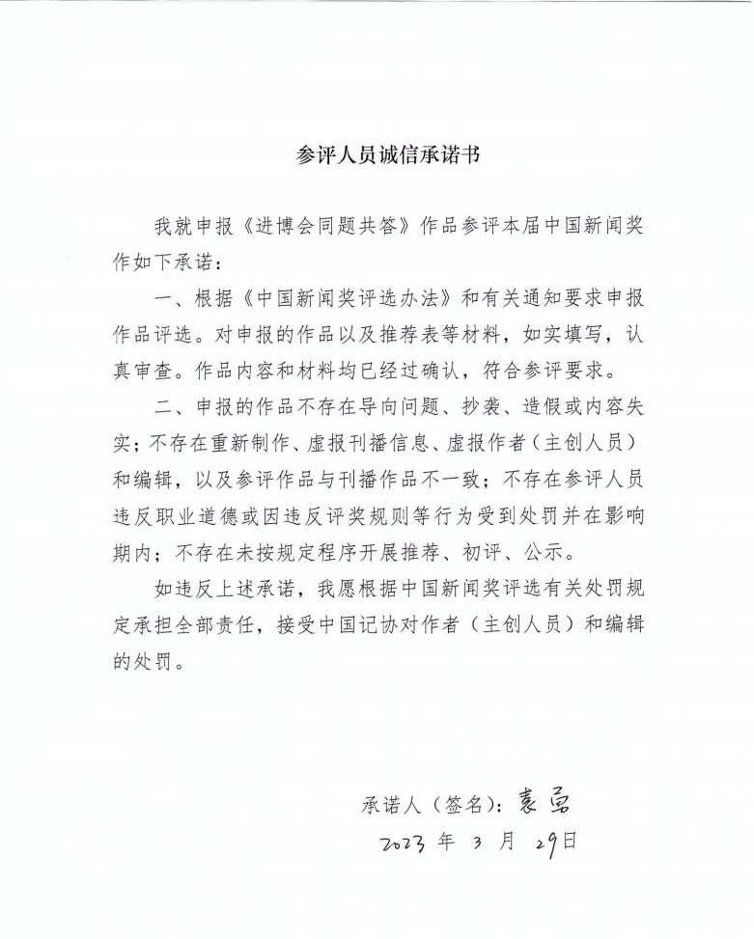

中国新闻奖参评作品推荐表
(音视频新闻访谈、新闻直播和广播电视新闻编排)
作品标题 |  |  |  | 巴基斯坦驻华大使眼中的二十大：中国脱贫奇迹值得每个发展中国家学习 |  |  |  |  | 参评项目 |  |  | 国际传播
 |  |  |  |  |  |  |  |  | 体裁 |  |  | 视频新闻访谈
 |  |  |  |  |  |  |  |  | 语种 |  |  | 乌尔都语、英语
作 者  （主创人员） |  |  |  | 崔军、殷娅楠、郭彩萍、王子威、陈佳琪、陈蕾、张博森、王凯 |  |  |  |  | 编辑 |  |  | 张鹏、王晓彤、赵小鹏
原创单位 |  |  |  | 中国经济网 |  |  |  |  | 刊播单位 |  |  | 巴基斯坦国家电视台新闻频道、今日巴基斯坦社交媒体
刊播版面(名称和版次) |  |  |  | 巴基斯坦国家电视台新闻频道《巴中特快》栏目、今日巴基斯坦社交媒体 |  |  |  |  | 刊播日期 |  |  | 2022年11月3日  2022年11月6日
新媒体作品填报网址 |  |  |  | https://fb.watch/jqkFf7M6Pn/?mibextid=NnVzG8 （脸书 后附截图）  https://www.youtube.com/watch?v=SM66YXyWXnY（优兔 后附截图）  https://www.instagram.com/tv/CkfgryBpWRU/?utm_source=ig_web_copy_link（instagram）  http://cen.ce.cn/more/202211/15/t20221115_38229967.shtml
︵  作采  品编  简过  介程  ︶ | 党的二十大报告把完成脱贫攻坚、全面建成小康社会的历史任务列为十年来具有重大现实意义和深远历史意义的三件大事之一。巴基斯坦人如何看待中国过去十年取得的成就，如何看待中国脱贫奇迹？又想学习哪些中国经验？中国经济网巴基斯坦籍主持人专访巴基斯坦驻华大使莫因-哈克,他对中国过去取得的成绩表示惊讶，认为中国脱贫奇迹是值得每个发展中国家学习的。节目以巴基斯坦人的视角进行提问，用巴本土语言乌尔都语制作，辅以英文字幕，以便扩大受众范围。
社  会  效  果 | 节目在巴基斯坦国家电视台新闻频道周日晚间黄金时段播出，巴基斯坦国家电视台覆盖巴人口87.8%，受众超2亿。该节目短视频在巴基斯坦《今日巴基斯坦》脸书、优兔等社交媒体平台播出，覆盖巴基斯坦、沙特、英国等国受众，单平台单账号视频浏览49.88万。不少网友为中国取得成就点赞，发表“中国是在正义的基础上发展起来的”，“诚信的国家必须取得成功”，“一个国家要发展，反腐是第一位的”等学习中国经验的观点。
︵  初推  评荐  评理  语由  ︶ | 本访谈视频聚焦中共二十大，通过巴基斯坦人的视角及观点将中国过去十年取得成就、中国脱贫奇迹、共建一带一路成果等展现出来，实现借嘴说话的本土化传播。视频在海外多平台多渠道落地，获得良好反馈。  签名：（盖单位公章）  2023年 3月 20日
联系人 |  |  | 殷娅楠 |  |  | 电话 | 81025111 |  |  | 手机 |  | 18510915213
电子邮箱 |  |  | yinyn@ce.cn |  |  |  |  |  |  | 邮编 |  | 100054
地址 |  |  | 北京市西城区白纸坊东街2号
以下仅供自荐、他荐作品填报
推荐人 |  | 姓名 |  |  |  |  |  | 手机
 |  | 单位及职称
推荐人 |  | 姓名 |  |  |  |  |  | 手机
 |  | 单位及职称
获奖项名称、等级
此表可从中国记协网www.zgjx.cn下载。

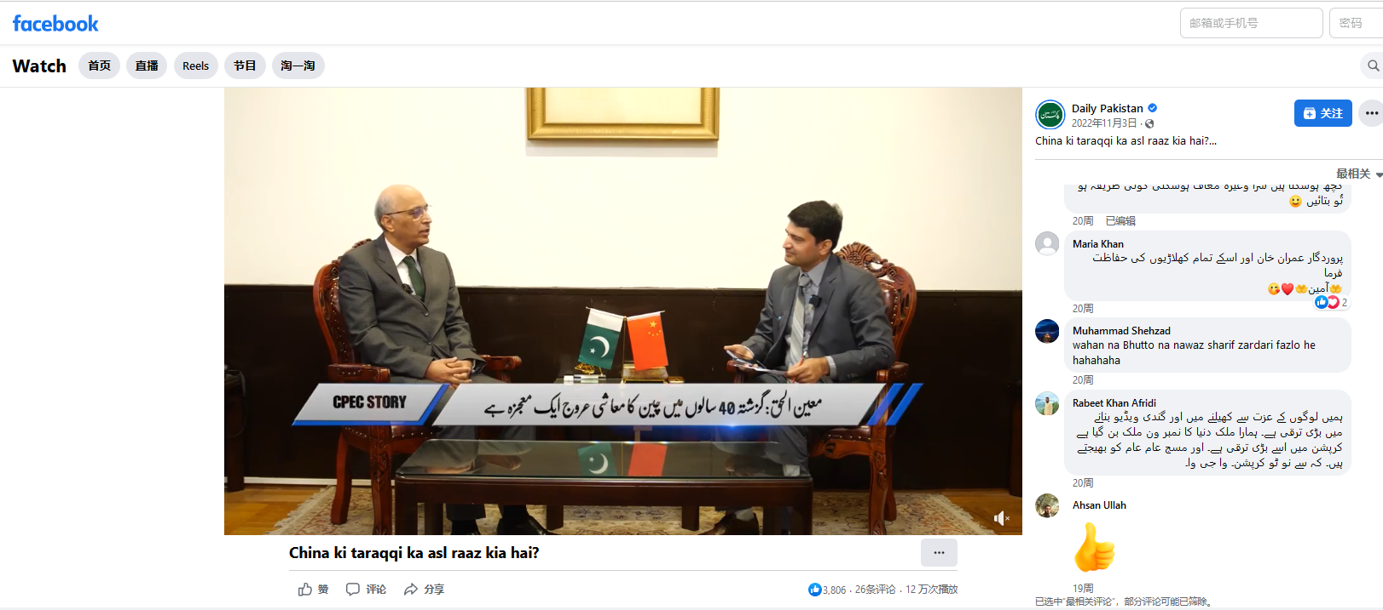
附图：脸书截图
附图：优兔截图
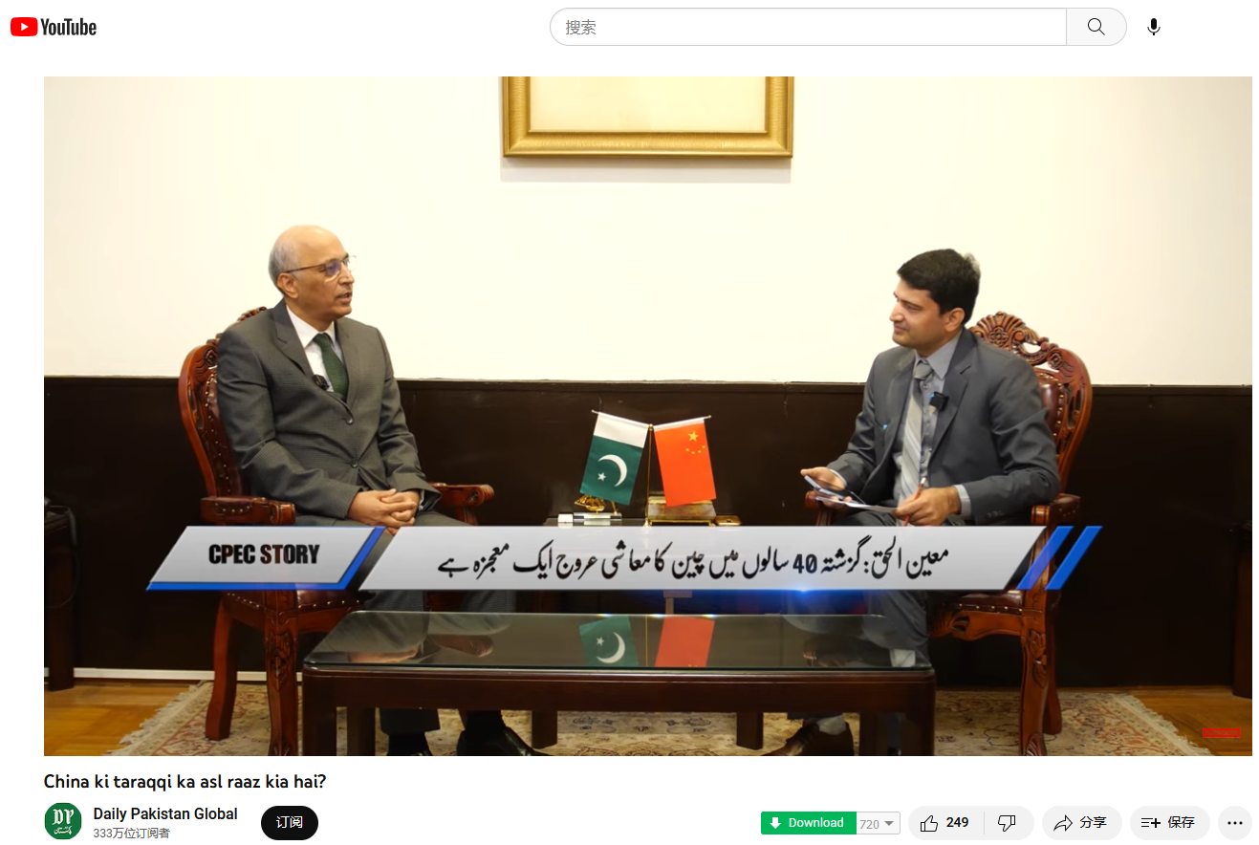

【Name Bar】
Moin ul Haque, Pakistani Ambassador to China

【Title Bar】
1. Moin ul Haque: China's economic rise over the last 40 years is a miracle
2. Moin ul Haque: China’s experience in poverty alleviation can be learned
3. Moin ul Haque: China-Pakistan relation is promising in the future
4. Moin ul Haque: BRI benefits Pakistan in various areas

【VCR】
Strive in unity to lay out a new blueprint for national rejuvenation; make concerted efforts to create new historic achievements. The highly anticipated 20th National Congress of the Communist Party of China (CPC) has just concluded in Beijing.

It is pointed out at the congress that the great transformation over the past 10 years of the new era marks a milestone in the history of the Party, of the People’s Republic of China, of reform and opening up, of the development of socialism, and of the development of the Chinese nation.

When it comes to China’s development, Moin ul Haque, Pakistani Ambassador to China shared his experience after having lived and worked in China for two years.

Malik
What areas of development in China have surprised and impressed you most in the past?

Moin ul Haque
China's economic rise over the last 40 years is a miracle. As a model for all countries, especially developing countries, China has done well in all aspects. I've been here for the last 2 years and wherever I go, I am impressed by the scale and the magnitude of high-quality development, whether it is in the field of communication, transportation, high-speed train, industrial development, agriculture, modernization, protection of environment, ecology, education, so it's a remarkable development.

Malik
So if you look at China’s achievements in the past, what experience can be learned from?

Moin ul Haque
China's achievement in lifting over 750 million people out of poverty is a miracle. Pakistan is also a developing country and has a large poor population. Our Pakistani government is also making very strong efforts to lift people out of poverty. So we are learning from China, from the whole approach which has been carried out in China for the last 40 years, for example, targeting areas that were underdeveloped, giving economic empowerment to the people, and improving their livelihoods through the use of technology. This is something I think every developing country can learn.

Malik
So how do you see the China-Pakistan relationship in the future?

Moin ul Haque
In the future, the relationship is very promising. Today where we stand comes from the last 70 years. I think this is something to take pride by the people of the two countries. In the future, given the close strategic trust between the two countries, I can see that we can move forward, especially in this fast-developing international environment with global challenges, like climate change, pandemics, and poverty. We have a lot to offer to each other and learn from each other. Pakistan-China friendship, I'm sure, is poised for even greater heights in the future.

Malik
The next year marks the 10th anniversary of the Belt and Road Initiative, and CPEC is a very important part of BRI. What do you think special benefits BRI brings to Pakistan?

Moin ul Haque
Next year we'll mark a decade of not only BRI but China-Pakistan Economic Corridor, which is a flagship project of BRI and a transformational project for Pakistan. It has helped Pakistan address our acute energy shortages, help modernize our infrastructure, road, and communication network and also drive the development of Gwadar port, which is going to be a hub of economic activity and help build connectivity with the region, especially with central Asian country, Afghanistan. CPEC has done very well in building Pakistan's economic resilience and infrastructure. As we move forward, we like to focus more on industrialization, special economic zones, industrial parks, agriculture, modernization, and IT fields.
Now China International Import Expo is also an opportunity for us. Pakistan has always been a regular participant in the expo. Last year, Pakistan’s export to China reached around $3.6 billion. We would like to double this number in the coming years. So the expo becomes very important for us.

作品简介：
《巴基斯坦驻华大使眼中的二十大：中国脱贫奇迹值得每个发展中国家学习》新闻访谈（国际传播）
2022年10月16日，中国共产党第二十次全国代表大会在北京开幕。党的二十大报告指出:“新时代十年的伟大变革,在党史、新中国史、改革开放史、社会主义发展史、中华民族发展史上具有里程碑意义。”
巴基斯坦人如何看待中国过去十年取得的成就，如何看待中国脱贫奇迹？又想学习哪些中国经验？中国经济网巴基斯坦籍主持人专访巴基斯坦驻华大使莫因-哈克,他对中国过去取得成绩表示惊讶，认为中国脱贫奇迹是值得每个发展中国家学习的。节目以巴基斯坦人的视角进行提问，用巴本土语言乌尔都语制作，辅以英文字幕，以便扩大受众范围。
节目在巴基斯坦国家电视台周日晚间黄金时段《巴中特快》栏目播出，巴基斯坦国家电视台覆盖巴人口87.8%，受众超2亿。根据节目制作的相关短视频在巴基斯坦《今日巴基斯坦》脸书、优兔等社交媒体平台播出，覆盖巴基斯坦、沙特、英国等国受众，单平台单账号视频浏览49.88万。不少网友为中国取得成就点赞，发表“中国是在正义的基础上发展起来的”，“诚信的国家必须取得成功”，“一个国家要发展，反腐是第一位的”等学习中国经验的观点。

